Обобщающее повторение в игровой форме по теме «Закон Ома для участка цепи. Последовательное и параллельное соединение проводников»

8 класс
Цель урока: организация продуктивной деятельности школьников, направленной на достижение ими результатов:
1. Предметных:
- понимание физических основ закона Ома;
- установить зависимость между силой тока и напряжением, силой тока и сопротивлением;
- овладеть опытом решения физических задач по изучаемой теме;
2. Метапредметных:
- в познавательной деятельности
- использовать знаково-символические средства, в том числе схемы для решения задач;
- в информационно-коммуникативной деятельности
- умение вступать в речевое общение, участвовать в диалоге.
- отражать в устной и письменной форме результаты своей деятельности.
- умение воспринимать, перерабатывать и предъявлять информацию в словесной, образной, символической формах;
- в рефлексивной деятельности
- постановка целей, планирование, самоконтроль и оценка результатов своей деятельности;
- формирование умений работать в группе, представлять и отстаивать свои взгляды и убеждения, вести дискуссию.
- поиск и устранение причин возникших трудностей.
3. Личностных:
1) научиться аргументировано спорить, дискутировать в ходе изучения темы;
2) научиться решать задачи и проблемы по теме.
3) научиться бережному отношению к своему здоровью и здоровью окружающих.
4) осознать необходимость аккуратного обращения с электроприборами

Задачи урока:

Обучающие :
- повторение и обобщение полученных ранее знаний,
- использование учебного материала для формирования ледующих умений и навыков:
- умение отвечать на вопросы
- владение монологической речью
- применение знаний, умений и навыков.
Воспитательные: - воспитание личностных качеств, обеспечивающих успешность
исполнительской деятельности учащихся: внимательность,
трудолюбие, работоспособность;
- воспитание бережного отношения к здоровью;
-воспитание бережного отношения к окружающей среде, ответственности за ее сохранение.
Развивающие: развитие логического и практического мышления как основы
технической деятельности.

План урока:

- Организационный момент - 1-2 мин.
- Конкурс « Круг силы »- 6-7 мин.
- Литературный конкурс - 3-4 мин
- Конкурс «Электробезопасность» - 7-9 мин
- Турнир знатоков -15-18 мин
- Подведение итогов, рефлексия-4-5 мин

Ход урока:

- Конкурс «Круг силы тока »

1.Могут соревноваться несколько команд с одинаковым числом участников.
Участники каждой команды садятся в круг.
2.Задания подбираются таким образом, чтобы их можно было выполнить в несколько этапов .
З. На выполнение каждого задания отводится 30 секунд.
4 .Задания передаются по кругу, по часовой стрелке, по сигналу.
5. Во время выполнения заданий можно советоваться и общаться с любыми соседями справа и слева.
6.Нельзя оставлять у себя бланк задания, если прозвучал сигнал его передачи.
7. Подсчет баллов - за каждое правильно выполненное действие начисляется 10 баллов, за всю правильно решенную задачу еще + 10

2. Литературный конкурс
Учащиеся получают части текстов, которые они должны собрать, наклеить на бумагу, обсудить и ответить на поставленный вопрос.

К.Г. Паустовский . Подарок
Дед Митрий узнал о том, что в Москве для приготовления пищи используют электрический ток. Он спросил о нем Рувима «А ты этот электрический ток видал? Как же ты его видал, когда он видимости не имеет, вроде как воздух?»

Вопрос: Как бы вы объяснили деду Митрию, каким образом можно обнаружить электрический ток?
Ответ: Пища приготовляется благодаря тепловому действию электрического тока.
По тепловому действию можно судить о существовании электрического тока.

А.С. Пушкин. Пиковая дама
Графиня сидела вся желтая , шевеля отвислыми губами, качаясь направо и налево. В мутных глазах ее изображалось совершенное отсутствие мысли; и смотря на нее, можно было подумать, что качание страшной старухи происходило не от ее воли, но по действию скрытого гальванизма

Вопрос: Как вы понимаете сравнение, используемое А.С. Пушкиным?
Ответ: « В отрывке говориться о физиологическом действии электрического тока. Прохождение электрического через организм человека вызывает непроизвольное сокращение мышц»

Максимально возможное число баллов-3 (за полный ответ)

3. Конкурс «Электробезопасность»
Команды по очереди перечисляют примеры воздействия электрического тока на организм человека, убеждаются в том, что это воздействие может быть как отрицательное, так и положительное.
После этого команды формулируют правила электробезопасности и озвучивают их.
Максимально количество баллов-5

4. Турнир знатоков

Схема турнира

1. Основные правила (как проходит игра в целом):
- движение команд осуществляется против часовой стрелки,
- вопросы для команд подбираются одинаковой сложности,
- время для решения (ответа на вопрос) ограничивается.
2. Правила для основных участников:
- максимально быстро отвечать на вопросы,
- пересаживаться по команде ведущего,
- смена участников по определённому звуковому сигналу.
3. Правило для запасных участников:
запрещается разговаривать и обсуждать ответы на вопросы с основными игроками.
4. Правила для судей:
- наблюдать за правильностью выполнения задания,
- выдавать одинаково сложные вопросы для обеих команд,
- чётко и справедливо определять команду победителя,
- следить за последовательностью прохождения игроков,
присуждать дополнительные баллы за оригинальность решения
5. Правила для ведущего:
-следить за временем смены участников, вести подсчёт верных ответов,
-своевременно подавать сигнал для пересаживания участников, создавать рабочую атмосферу.

6. Подведение итогов, рефлексия

Приложение 1

СХЕМА ПРОВЕДЕНИЯ ТУРНИРА

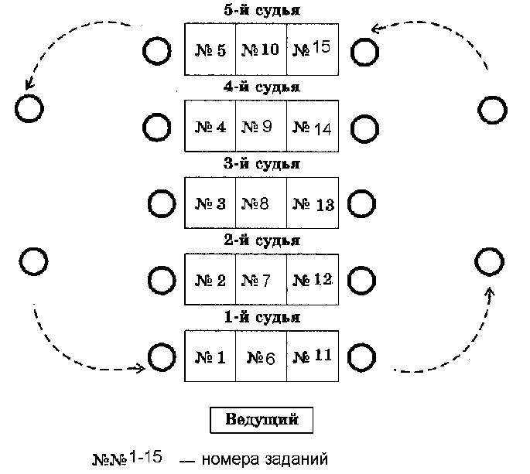

Приложение 2
« Круг силы тока »

Задание 1

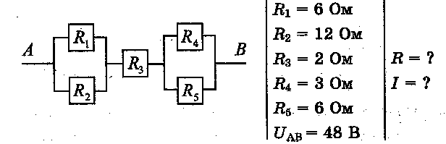

R12 | R45 | R123 | R | I

Задание 2

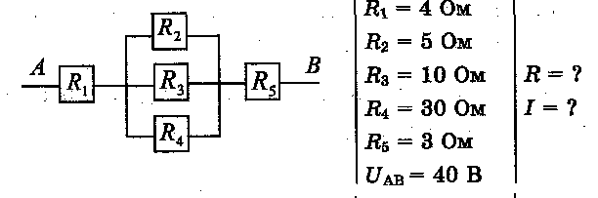

R234 | R1-4 | R | I

Задание 3

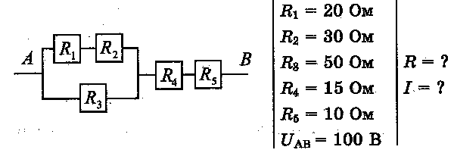

R12 | R123 | R1-4 | R | I

Задание 4

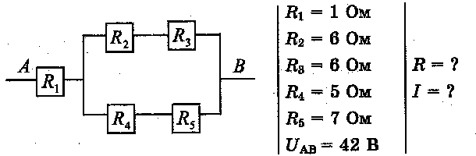

R23 | R45 | R2-5 | R | I

Задание 5

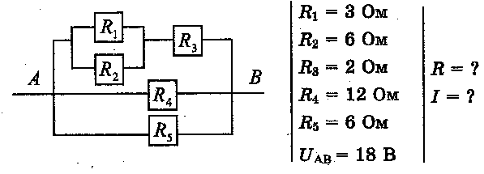

R12 | R1-3 | R1-4 | R | I

Задание 6

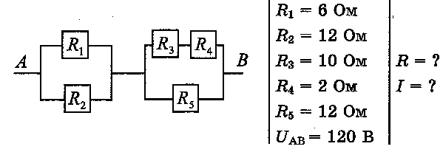

R12 | R34 | R3-5 | R | I

Задание 7

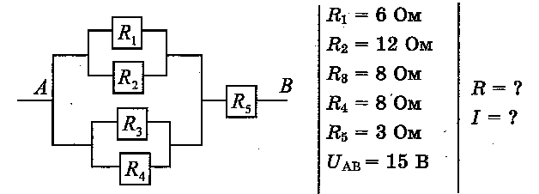

R12 | R34 | R1-4 | R | I

Задание 8

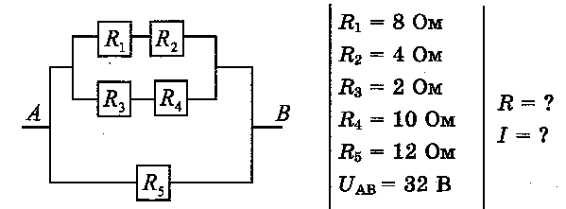

R12 | R34 | R1-4 | R | I

Задание 9

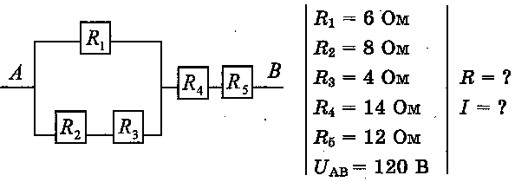

R23 | R1-3 | R1-4 | R | I

Приложение 3

Турнир знатоков

Вопросы

1. Напишите формулу, определяющую силу тока.
2. Чему равно общее сопротивление цепи при последовательном соединении?
3. Какой ток протекает через реостат сопротивлением 60 Ом при напряжении 120В?
4. Написать формулу, определяющую электрическое напряжение.
5.Чему равно общее напряжение при параллельном соединении?
6. От каких величин зависит сопротивление проводника?
7. Запишите формулу для расчета общего сопротивления цепи при параллельном соединении.
8. Проводники сопротивлением 5Ом,1Ом, 10 Ом подключены последовательно. Чему равно полное сопротивление цепи?
9.Через лампу сопротивлением 40 Ом протекает ток 25 А.Чему равно напряжение на лампе?
10. Что можно сказать о силе тока на участках цепи, соединенных последовательно? ( записать формулу.)
11.Определите полное сопротивление резисторов 6 и 12 Ом, соединенных параллельно?
12. Общее напряжение на участке цепи, состоящей из параллельно соединенных резисторов 12 Ом и 24 Ом, равно 8 В. Определите силу тока в неразветвленной цепи.
13. Напряжение на лампе, по которой протекает ток 0,5 А, равно 10В. Каково сопротивление лампы?
14.Три проводника соединены параллельно. Чему равна сила тока в неразветвленной цепи? ( записать формулу)
15.Чему равна сила тока, протекающего через резистор сопротивлением 5 Ом при напряжении 12 В?
16. Сила тока через последовательно подключенные резисторы 7, 3 и 5Ом равна 2 А. Чему равно полное напряжение цепи?
17. Пять ламп сопротивлениями 3,7, 5, 10 и 12 Ом включены в цепь параллельно. Напряжение на первой лампе 6 В. Чему равно напряжение на третьей лампе?
18. Лампа и резистор подключены параллельно. Сила тока в лампе 0,5А, в резисторе-1,5 А. Определите силу тока в неразветвленной цепи.
19.Резисторы сопротивлениями 14 и 16 Ом. Подключены в цепь последовательно. Общее напряжение цепи 60В. Определите силу тока через второй резистор.
20. Лампы сопротивлением 4 и 12 Ом включены в параллельную цепь напряжением 12 В. Определите силу тока в неразветвленной цепи.

Приложение 4

Лист самоценки ученика (цы) ____ класса ________________________________________

Критерии | Оценка (1-5 баллов) | Мои комментарии
Мое участие в конкурсе «Круг силы тока»
Степень активности в групповой работе в литературном конкурсе
Степень активности в групповой работе конкурсе «Электробезопасность»

Я могу решать задачи на закон Ома для участка цепи.
Я могу рассчитывать общее сопротивление цепи при различном соединении проводников
Мне было интересно
Степень общей удовлетворенности работой

ИСПОЛЬЗУЕМАЯ ЛИТЕРАТУРА

- Н.Н. Ковалева « Рецепты увлекательной учебы», СПб 2012 г.
- О.И. Громцева «Контрольные и самостоятельные работы по физике», М;
« Экзамен», 2012г

